УДК 621.313

УСТРОЙСТВО «VIBRODON» – АНАЛИЗАТОР ОСНОВНЫХ ДИНАМИЧЕСКИХ ПАРАМЕТРОВ ВИБРАЦИОННЫХ МАШИН

Букин С. Л., проф. каф. ОПИ, доцент, к.т.н., ГОУ ВПО «ДонНТУ».
E-mail: s.bukin08@gmail.com

Аннотация. В данной статье приведено описание малогабаритного устройства для измерения, регистрации и анализа вибрационных сигналов, а также для измерения скоростей и ускорений вращения роторов. Характеристики вибрационного процесса включают в себя вибрационные перемещения, скорости и ускорения которые могут быть собраны, сохранены и проанализированы на персональном компьютере. Предусмотрен статический и динамический спектральный анализ. Анализатор разработан в портативном исполнении и снабжён стандартным интерфейсом для соединения с персональным компьютером.
Ключевые слова: анализатор, вибрации, новый тип, измерение, регистрация, анализ, персональный компьютер.
Annotation. This article describes a small-sized device for measuring, recording and analyzing vibration signals, as well as for measuring speeds and accelerations rotation of rotors. The characteristics vibration process include vibrational movements, velocities and accelerations that can be collected, stored and analyzed on a personal computer. Static and dynamic spectral analysis is provided. The analyzer is designed in a portable design and is equipped with a standard interface for connection to a personal computer.
Keywords: analyzer, vibration, new type, measurement, registration, analysis, personal computer.

В настоящее время для измерения параметров вибрационного поля используются разнообразные стационарные и переносные, одноканальные и многоканальные регистраторы и анализаторы вибрационных сигналов, например, Bruel & Kjar (Дания-Германия), VIBROPORT (фирма SCHENCK, Германия), Fluke 810 (США), Оникс, ViAna-4, Vibro Vision, Атлант-16, Диана-2М, ВИБРАН-3 (Россия), КВАРЦ (ТОПАЗ-В) (Беларусь), ВД-1852, АС-3200, АС-6400 (Украина) и многие другие [1].
Анализатор вибрации должен отвечать следующим требованиям [2]:
- многофункциональность и способность регистрации нескольких параметров; простота использования и портативность;
- возможность накопления данных (результатов измерений);
- информативность индикаторного экрана;
- наличие программ экспертно-информационного характера — встроенных и внешних (реализуемых на компьютере), а также специализированных встроенных программ.
Специфика вибрационных машин полигармонического типа не позволяет использование серийно выпускаемых анализаторов вибраций для комплексных исследований, которые предусматривают регистрацию и анализ параметров вибрационного 3D-поля, углы сдвига фаз и частот вращения валов инерционных виброприводов, а также потребляемую ими мощность.
Виброанализатор «VIBRODON» (рис. 1) представляет собой систему, служащую для измерения характеристик вибрационных процессов (виброускорение, виброскорости, виброперемещения), спектрального анализа и вибрационной диагностики, для измерения скоростей и ускорений вращения роторов электродвигателей приводов вибровозбудителей, а также сбора, хранения и передачи данных на персональный компьютер. Анализатор разработан в портативном исполнении и снабжён стандартным интерфейсом для соединения с персональным компьютером.

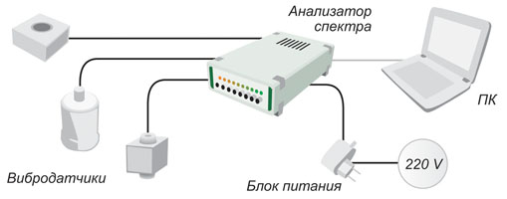

а)

б) 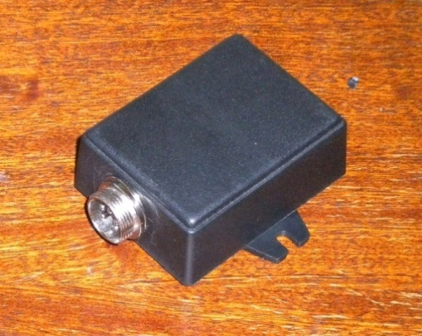 в) 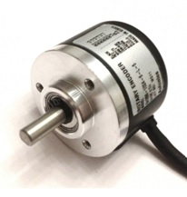

г) 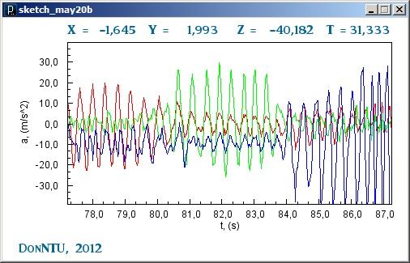

Рисунок 1 – Виброанализатор «VIBRODON»:
а – структура устройства; б, в – измерительные преобразователи (датчики);
г – виброграмма на экране компьютера
Устройство позволяют выполнять любую интересующую пользователя обработку записанных сигналов без проведения повторных измерений. Большой динамический диапазон предопределяет работу с сигналами любой величины без необходимости регулировать усиление измерительного тракта в процессе измерения, что предотвращает потери данных при регистрации параметров вибромашин в нестационарных режимах работы.
Данные от преобразователей (датчиков) передаются преобразователю устройства, где преобразуются в цифровой код и поступают в персональный компьютер, на котором производится их обработка. Высокая частота дискретизации устройства позволяет записывать сигналы виброускорения и частот вращения, при последующей обработке которых могут быть получены сигналы виброскорости и виброперемещения, а также их спектр, фазовые соотношения, траектории, амплитудно-частотные характеристики и т.д.
В состав виброанализатора «VIBRODON» входят 3 трёхкоординатных преобразователя вибраций в электрический сигнал (акселерометры), 4 преобразователя абсолютного угла поворота ротора в электрический сигнал (энкодеры), процессор, преобразующий аналоговый сигнал в цифровой и вторичные средства храния и отображения информации.
Трёхкоординатный (трехосевой) «однокристальный» акселерометр в составе модуля BMA180 (BOSCH, ФРГ) измеряет три взаимноперпендикулярных вектора виброускорения, проходящих через одну точку, находящуюся в центре пьезоэлемента вибродатчика. Вибродатчики позволяют определить объёмный фазовый портрет виброускорений в точке их закрепления на объекте.
Информация с электродов пьезоэлемента преобразуется многоканальным дифференциальным усилителем-сумматором и выводится на три BNC выхода x, y, и z в виде цифровых 14-битных данных через проводной интерфейс I2C или SPI. Данные могут быть измерены в выбранном диапазоне от 1,5 g до 16 g. Модуль Arduino BMA180 обеспечивает: программируемый запуск (wake-up), определение «Low-g» и «Нigh-g», возможность самотестирования. Датчик имеет два режима работы; малый шум, малую потребляемую мощность при крошечных размерах - 3×3 мм 12-выводная микросхема в корпусе LGA - BMA180, имеющего размеры 21×10×2,6 мм. Датчик может работать при напряжении питания 1,62…3,6 В постоянного тока, ток потребления примерно 650 мкА в стандартном режиме.
Комплект крепежных приспособлений обеспечивает крепление корпусов вибропреобразователей на исследуемом объекте посредством:
- непосредственно двумя винтами М5 с резьбовыми отверстиями, изготовленными непосредственно на объекте;
- при помощи съемного алюминиевого основания с постоянными магнитами для крепления на плоской поверхности, усилие отрыва - 50Н;
- при установке на неровной, грубой поверхности при помощи быстро твердеющей мастики (компаунда). Восковая мастика имеет прочность на отрыв - 20 Н/см².
Инкрементальный датчик углового положения (энкодер) E40S6-360-3-T-24, производства фирмы Autonics Sensors and Controllers (Корея), преобразуя обороты вала в импульсы, отслеживает положение вращающегося вала. Контроллер может анализировать выходной сигнал энкодера и определять положение и количество оборотов вала машины, что позволяет обеспечить высокую точность и функциональную гибкость управления работой системы. Высокие механические и электронные рабочие скорости, на которых работают оптические энкодеры, позволяют добиться более высокой производительности и точности работы системы, а также уменьшить время цикла. Важной особенностью датчиков является малый момент инерции.
В серии E40 предусмотрены модели инкрементальных датчиков углового перемещения с выступающим, полым и сквозным, полым и несквозным валом. Технические данные: диаметр корпуса 40 мм, диаметр вала 6 мм, количество импульсов за оборот – 360, выход Totem pole, напряжение питания 12…24 В постоянного тока, подключения по интерфейсу RS-422А.
Полученные от акселерометров и энкодеров данные передаются на контроллеры AT91SAM7S256 (ATMEL) и Mega 2560 (ARDUINO), преобразуются в цифровой код и по USB кабелю поступают в персональный компьютер, на котором производится их обработка. Высокая частота дискретизации устройства позволяет записывать сигналы виброускорения и частот вращения, при последующей обработке которых могут быть получены сигналы виброскорости и виброперемещения, а также их спектр, фазовые соотношения, траектории, амплитудно-частотные характеристики и т.д.
Устройство реализовано на основе портативного компьютера в защищенном исполнении с расширителем на два слота PCI. В расширителе установлена многофункциональная плата Е-серии и блок согласования, обеспечивающий необходимую предварительную обработку вибросигналов. Ввод сигналов осуществляется одновременно по трем виброизмерительным и четырем тахометрическим каналам. Разработан набор специализированного программного обеспечения.
Основные функции:
- измерение вибрационных сигналов с 3 трехкоординатных датчиков;
- измерение тахометрических сигналов с 4 абсолютных энкодеров;
- обработка измерений на ПЛИС либо контроллере реального времени;
- параллельная обработка сигналов;
- взаимодействие с удаленным контроллером;
- сохранение данных.
Основные характеристики:
- возможность оперативной установки на объект испытаний;
- автономная работа;
- современный и надежный форм-фактор;
- наличие необходимых промышленных интерфейсов передачи данных;
- работа в режиме реального времени;
- надежность и детерминизм программного обеспечения.
В качестве примера применения виброанализатора «VIBRODON» приведём результаты исследований вибрационного грохота ГЛКВ-1500/3000 в производственных условия (рис. 2):
- виброграммы виброперемещений короба в трёх точках по трём координатам (рис. 2, а) в рабочем режиме;
- - виброграммы виброперемещений короба в трёх точках по трём координатам (рис. 2, б) при выбеге грохота;
- виброграммы виброускорений короба в трёх точках по трём координатам (рис. 2, в) в рабочем режиме;
- виброграммы виброускорений короба в трёх точках по трём координатам (рис. 2, г) при пуске грохота;
- результаты спектрального анализа статического (рис. 3, а);
- результаты спектрального анализа динамического (рис. 3, б).
Область применения и возможности виброанализатора «VIBRODON» очень обширны. Учитывая, что одним из основных научных направлений кафедры «Обогащения полезных ископаемых» ГОУ ВПО «ДонНТУ» является разработка и исследования вибрационных машин различного технологического назначения, это устройство будет предельно востребовано.

Список источников:
1. Сидоров, В.А. Основные этапы развития и становления вибрационной диагностики [Текст] / В.А. Сидоров // Вибрационная диагностика, №1/2014. - С. 64-72.
2. Сидоров, В.А. Анализаторы спектра вибрации [Текст] / В.А. Сидоров, Б.Л. Серебров // Металлообработка, №4, 2007. - С. 2-4.

а)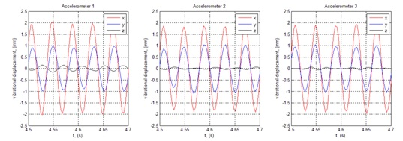
б)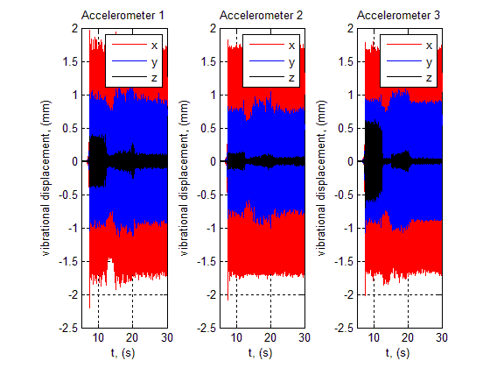
в) 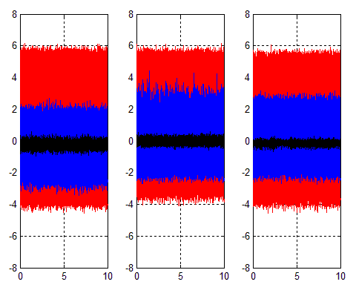
г)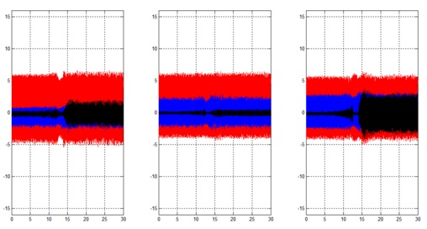
Рисунок 2 – Виброграммы перемещений и ускорений короба грохота
а)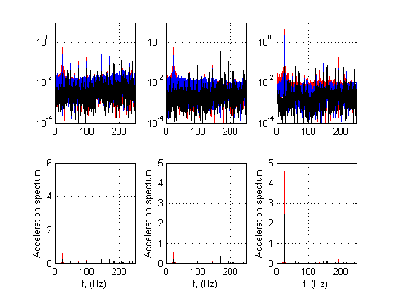

б)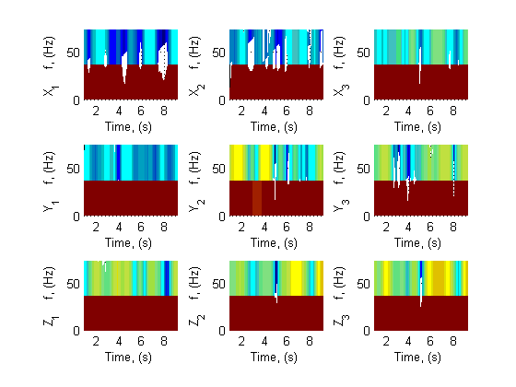

Рисунок 3 – Результаты спектрального анализа:
а – статический; б - динамический

